Bedienungsanleitung Digitales Thermostat H3.
Der Raumtemperaturregler H3 ist ein elektronischer Zweipunktregler in einem eleganten Design für die Montage in einer UP-Dose. Der Raumtemperaturregler ist geeignet für die Regelung von Warmwasserfußbodenheizungen bzw. elektrischer Fußbodenheizungen und Bodentemperier-systemen. Der Raumthermostat H3 wird mit dem Bodenfühler geliefert. Der Regler misst mit dem internen bzw. externen Temperatursensor die Raum- bzw. Die Bodentemperatur und schließt bei Unterschreitung der Sollwerttemperatur den Heizkontakt. Das übersichtliche Touch LCD-Display ermöglicht eine einfache Erstellung des Wochenprogramms. Der Sollwert ist im Tag- und Nachtbetrieb zwischen 5°C und 35°C einstellbar und kann zusätzlich im Tagesprogramm in 6 verschiedenen Zeitzonen unterteilt werden. Der H3 ist werksseitig mit einem Standard-Wochenprogramm voreingestellt.
Eigenschaften | Technische Daten
- Touchscreen, einfache Bedienung  - Große LCD-Anzeige mit weiße Hintergrundbeleuchtung  - Individuelles Wochenprogramm 5 +2 / 6 +1 / 7 Tage  - Für jeden Tages Programm Modi stehen 6 Schaltzeiten zu Verfügung  - Einfache Montage, Programmierung bleibt nach einem Stromausfall erhalten  - Für Wasser Heizung oder elektrische Heizung oder Antriebssteuerung  - Tastensperre/ Kindersicherung | - Stromversorgung: 230 V AC ± 10% 50/60 Hz  - Maximale Schaltleistung : 3600W  - Maximale Schaltleistung von 16 A  - Interner Sensoreinstellung : 5 - 35 ° C (programmierbar)  - Interner Sensor-Messbereich : 0 - 40 ° C  - Externe Sensor-Messbereich : 0 - 90 º C  - Display-Typ: Touch-LCD-Bildschirm, Anzeigebereich Größe: 60 x 45 mm  - Inside Sensor: NTC B = 3380 10k @ 25degrees Celsius  - Extra Sensor: Länge = 3M NTC B = 3380 10k @ 25degrees Celsius  - Einstellung Einheit: 0,5 ° C / Schritt  - Anzeigegenauigkeit: 0,1 ° C  - Zertifizierung: CE
Das Hauptmenü
Im Menü werden alle relevanten Einstellungen für einen reibungslosen Betrieb vorgenommen.
Um das Hauptmenü aufzurufen, drücken Sie den Hauptschalter „ “ um das Thermostat auszuschalten und unmittelbar danach die Menütaste „“ für ca. 3 Sekunden. Sie befinden sich im Hauptmenü.
Das Hauptmenü ist wie folgt aufgebaut: AdJ > PrG > LtP > Sen > Top > dt0 > dt1 > bL > Sat > dEF
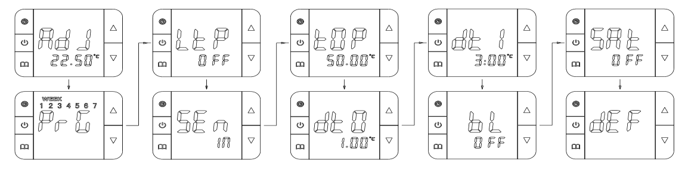
Mit der Menütaste „“ wir rotierend zum nächsten Menüpunkt gewechselt. Mit den AUF/AB Tasten können die Einstellungen angepasst bzw. geändert werden. Ist eine Änderung nicht gewünscht, so kann über die Menütaste zum nächsten Punkt gewechselt werden.
Display |  | Einstellbarer Bereich | Werkseinstellungen
AdJ | Temperatur-Offset | -5 – 5C° | -2,5C°
AdJ | Mittels eines Offsets lässt sich die tatsächliche Temperatur einstellen.
PrG | Das Wochenprogramm | 5+2/ 6+1/ 7 | 5 +2
PrG | 5+2 Montag bis Freitag haben dasselbe Wochenprogramm und Samstag und Sonntag haben dasselbe Wochenprogramm  6+1 Montag bis Samstag haben dasselbe Wochenprogramm und Sonntag hat ein Wochenprogramm  7 Montag bis Sonntag haben dasselbe Wochenprogramm
LtP | Frostschutzfunktion | AN / AUS | AUS
LtP | Eine Frostschutzfunktion hält einen voreingestellten Temperaturwert
Sen | Sensor-Einstellungen  Hier wird der gewünschte Einsatzbereich festgelegt | IN – Interner Sensor  Out – Externer Sensor  ALL – beide Sensoren | Interner-Sensor
Sen | Interner Sensor(IN): ist für den Betrieb wenn nur über den Raumfühler gemessen werden soll.  Externer Sensor(OUT): ist für den Betrieb wenn nur über den Fußbodenfühler gemessen werden soll.  Beide Sensoren (ALL): ist für den Betrieb mit beiden Fühlern, der Fußbodenfühler hat Vorrang.
Top | Temperaturbereich vom Externen-Sensor | 40-80C° | 50C°
dt0 | Hysterese Interner-Sensor | 0,5-4C° | 1C°
dt0 | Schalthysterese, ist der C° Wert in dem der Temperaturbereich sich bewegen darf.
dt1 | Hysterese Externer-Sensor | 0,5-5C° | 3C°
dt1 | Schalthysterese, ist der C° Wert in dem der Temperaturbereich sich bewegen darf. Ist die gewünschte Temperatur z.B. 21C° eingestellt und die Hysterese auf 3C°, so würde das Thermostat bei ca. 19,5C° einschalten und 22,5C° ausschalten.
bL | Hintergrundbeleuchtung | On – immer  Off – an für 5Sekunden | Off
bL | Die gewünschte Beleuchtungsdauer des Displays
Sat | Zustand nach Spannungswiederkehr | Off – Aus bis manueller Eingriff erfolgt  On – letzter Zustand | Off
Sat | Gewünschter zustand nach einem Stromausfall
deF | Werkseinstellungen wieder herstellen

Einstellen von Datum / Uhrzeit
Über einen langen Tastendruck „“ gelangen Sie in das Datum / Zeit Menü.
Im oberen Bildschirmrand stellen Sie den Wochentag ein, die 1 für Montag, 2 für Dienstag usw. Mit einem erneutem Druck auf die Taste „“ gelangen Sie zur Eingabe der Stunde. Mit den Auf- AB – Pfeiltaten lässt sich diese einstellen. Bestätigung erfolgt mit der Taste „“.

Heizmodus
Über die Menütaste „“ (Thermostat im Betriebsmodus On) lässt sich der Heizmodus zwischen Auto und Manu wählen. Ist der Auto Modus gewählt, so steht im oberen Bildschirmrand „WEEK“ aktive.
Die Anzeige „WEEK“ wechselt alle paar Sekunden zu „STAGE“. „STAGE“ zeigt die aktuelle Heizperiode des Tages an und die voreingestellte Temperatur.

Programmierung eines Wochenprogramms für den Auto Modus
Ein eingestelltes Wochenprogramm ermöglicht eine Bedarfsgerechte Beheizung der Wohnräume. Diese wird im Thermostat gespeichert und bleibt auch nach Spannungsausfall bestehen.

Im Hauptmenü unter dem Menüpunkt „PrG“ wird die gewünschte Tagesfolge hinterlegt (siehe Tabelle oben).
Über einen langen Tastendruck (5 Sekunden) der Menütaste „“ (Betriebszustand vom Thermostat On) gelangen Sie in das Programmiermenü für den Auto-Mode. Über die Auf / Ab Pfeiltasten stellen Sie die erste Heizphase ein, Stunden und Minuten. Das bestätigen erfolgt mit einem weiteren Tastendruck der Menütaste. Danach werden Sie aufgefordert die gewünschte Temperatur einzugeben. Es können 6 Schaltpunkte pro Tagesfolge eingestellt werden.
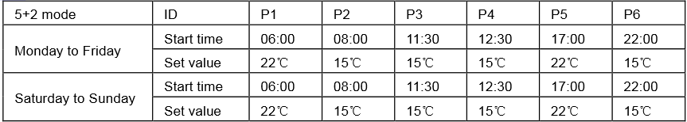

Kindersicherung
Die Kindersicherung wird über einen 2 Sekunden langen Tastendruck der Taste „+“ aktiviert und deaktiviert.
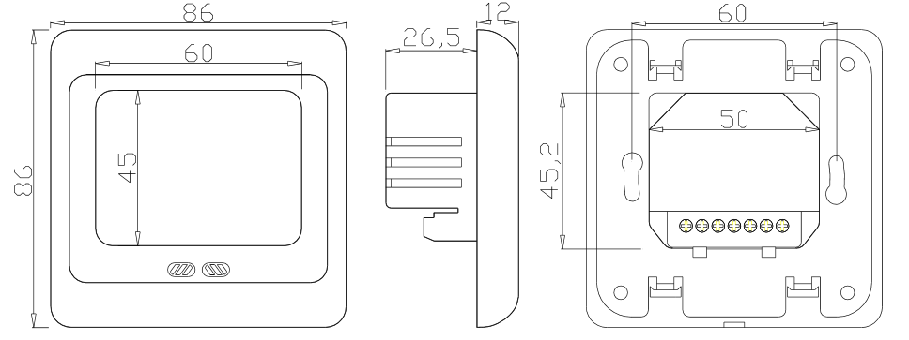
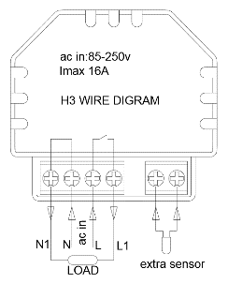

Das Gerät darf nur von einer Elektrofachkraft gemäß dem Anschlussbild installiert werden. Dabei sind die bestehenden Sicherheitsvorschriften zu beachten. Um Schutzklasse II zu erreichen müssen entsprechende Installationsmaßnahmen ergriffen werden, siehe VDE0100. Dieses unabhängig montier bare Gerät dient nur zur Regelung der Temperatur in ausschließlich trockenen Räumen mit üblicher Umgebung.
Hinweis:
Die anwendungsbezogene Gerätekombination des Raumthermostats H3 ist ausschließlich mit dem externen Temperaturfühler
(Sensor) MR7-3380 zu verwenden. Bei Einsatz des Raumthermostates mit einen anderen Sensor (Fremdfabrikat) erlischt jegliche Gewährleistung.



